Inteligență artificială

Laboratorul 01: Configurarea mediului de lucru

Spec.: Matematică-Informatică, anul 3

Prof.: lect. dr. Andrei RUSU



# Cuprins

Obiective: 1

Cuprins: 1

Instalare Anaconda 1

Instalare GIT 4

Deschiderea conturilor pe Github sau/și Bitbucket 6

Utilizarea GIT 7

# Obiective:

1. Instalarea ANACONDA
2. Instalare GIT
3. Instalare IDE pentru Java (Eclipse, NetBeans, IntelliJ - una din ele cel puțin)
4. Configurarea unui cont pe Github sau Bitbucket și configurarea GIT pentru a lucre cu ele

## Instalare Anaconda

Mergem la site-ul <https://www.anaconda.com/>



Mergem la Individual Edition… (<https://www.anaconda.com/products/individual> )

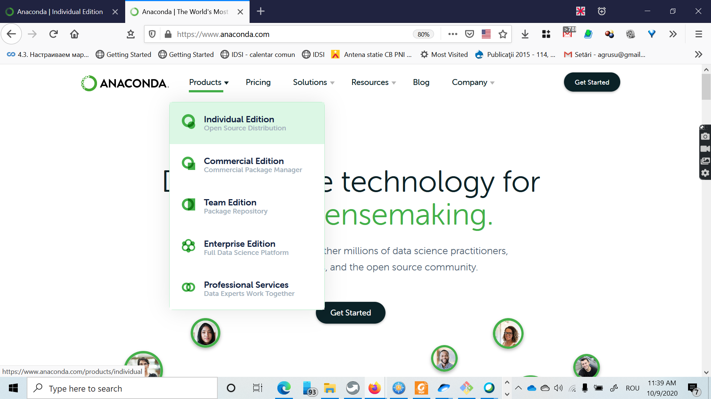

… și jos pe pagină alegem instalația care se potrivește cu calculatorul nostru:

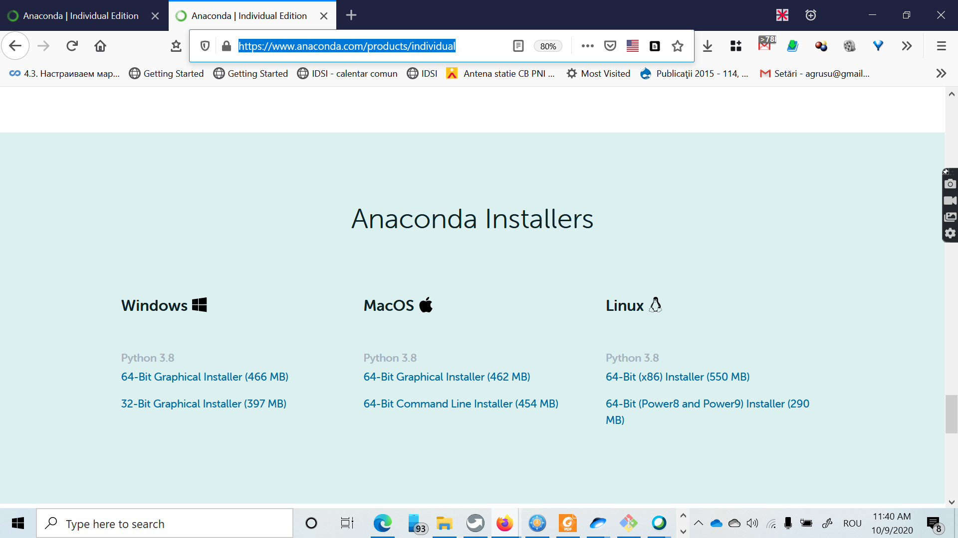

Pentru sistemele de operare Windows pe 64 biți link-ul este: <https://repo.anaconda.com/archive/Anaconda3-2020.07-Windows-x86_64.exe>

După download pornim instalarea și instalăm totul ce ni se cere în mod implicit (default).

Dacă totul a mers bine în final după pornirea aplicației trebuie să ajungem la așa ceva:

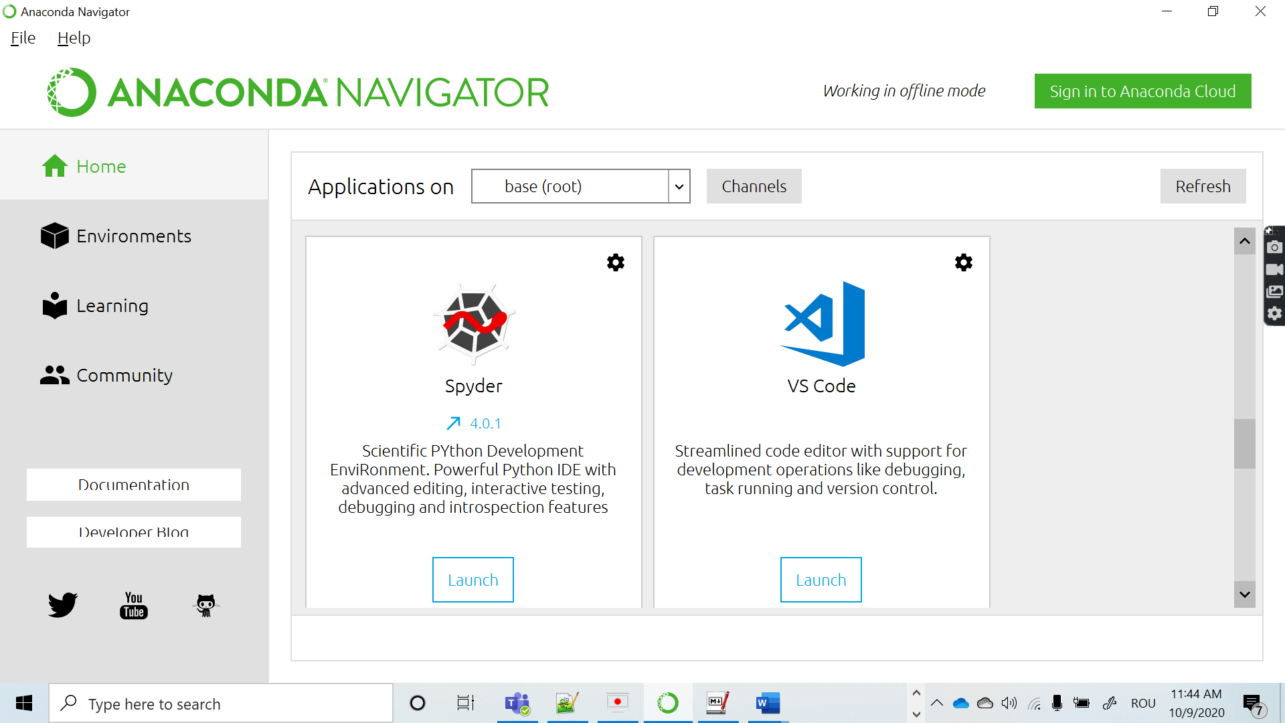

Succes la utilizarea Spyder 😊

## Instalare GIT

Git reprezintă un soft ce este folosit pentru versionarea documentelor și arhivarea lor. Este comod prin deplasarea facilă prin versiunile disponibile ale documentelor createși modificate. Îl dăm în căutare pe google.com:

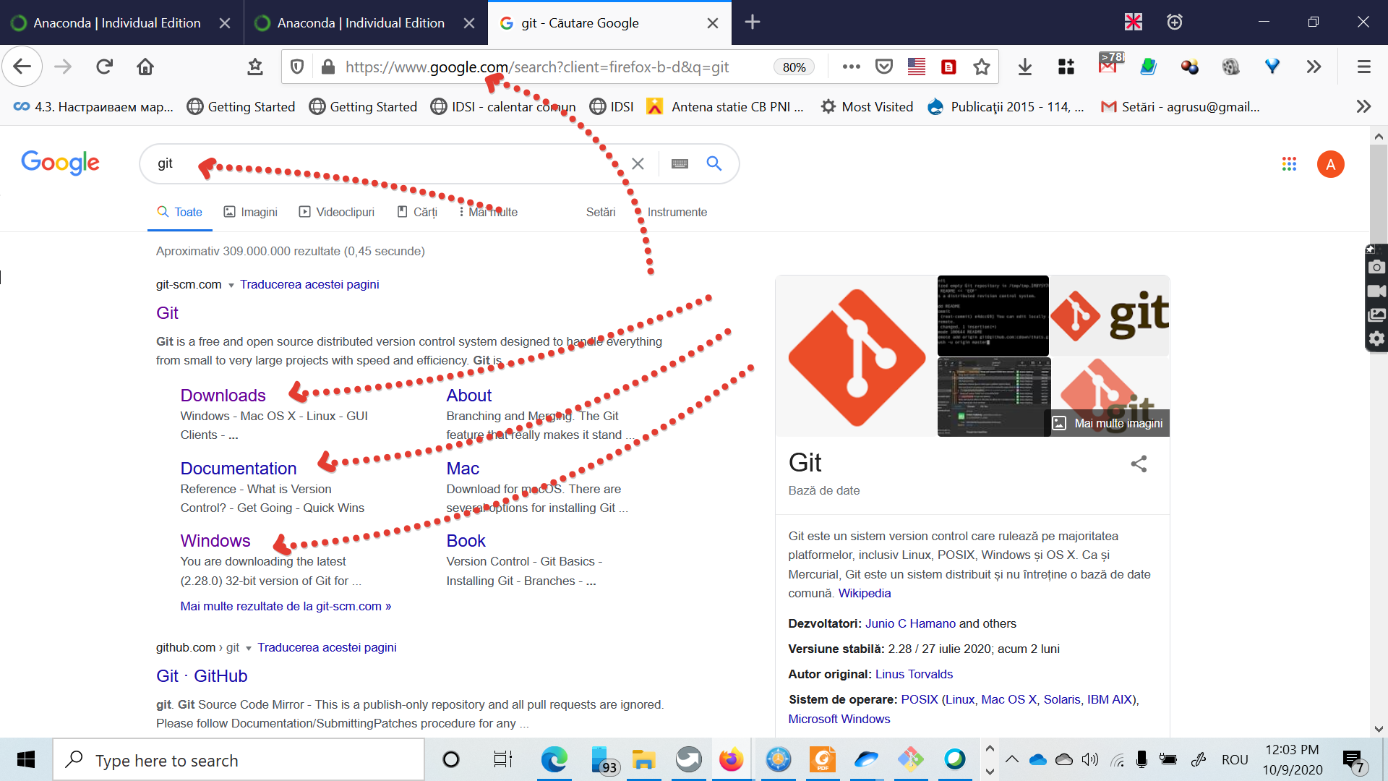

… și mergem către linkul Downloads (<https://git-scm.com/downloads>)

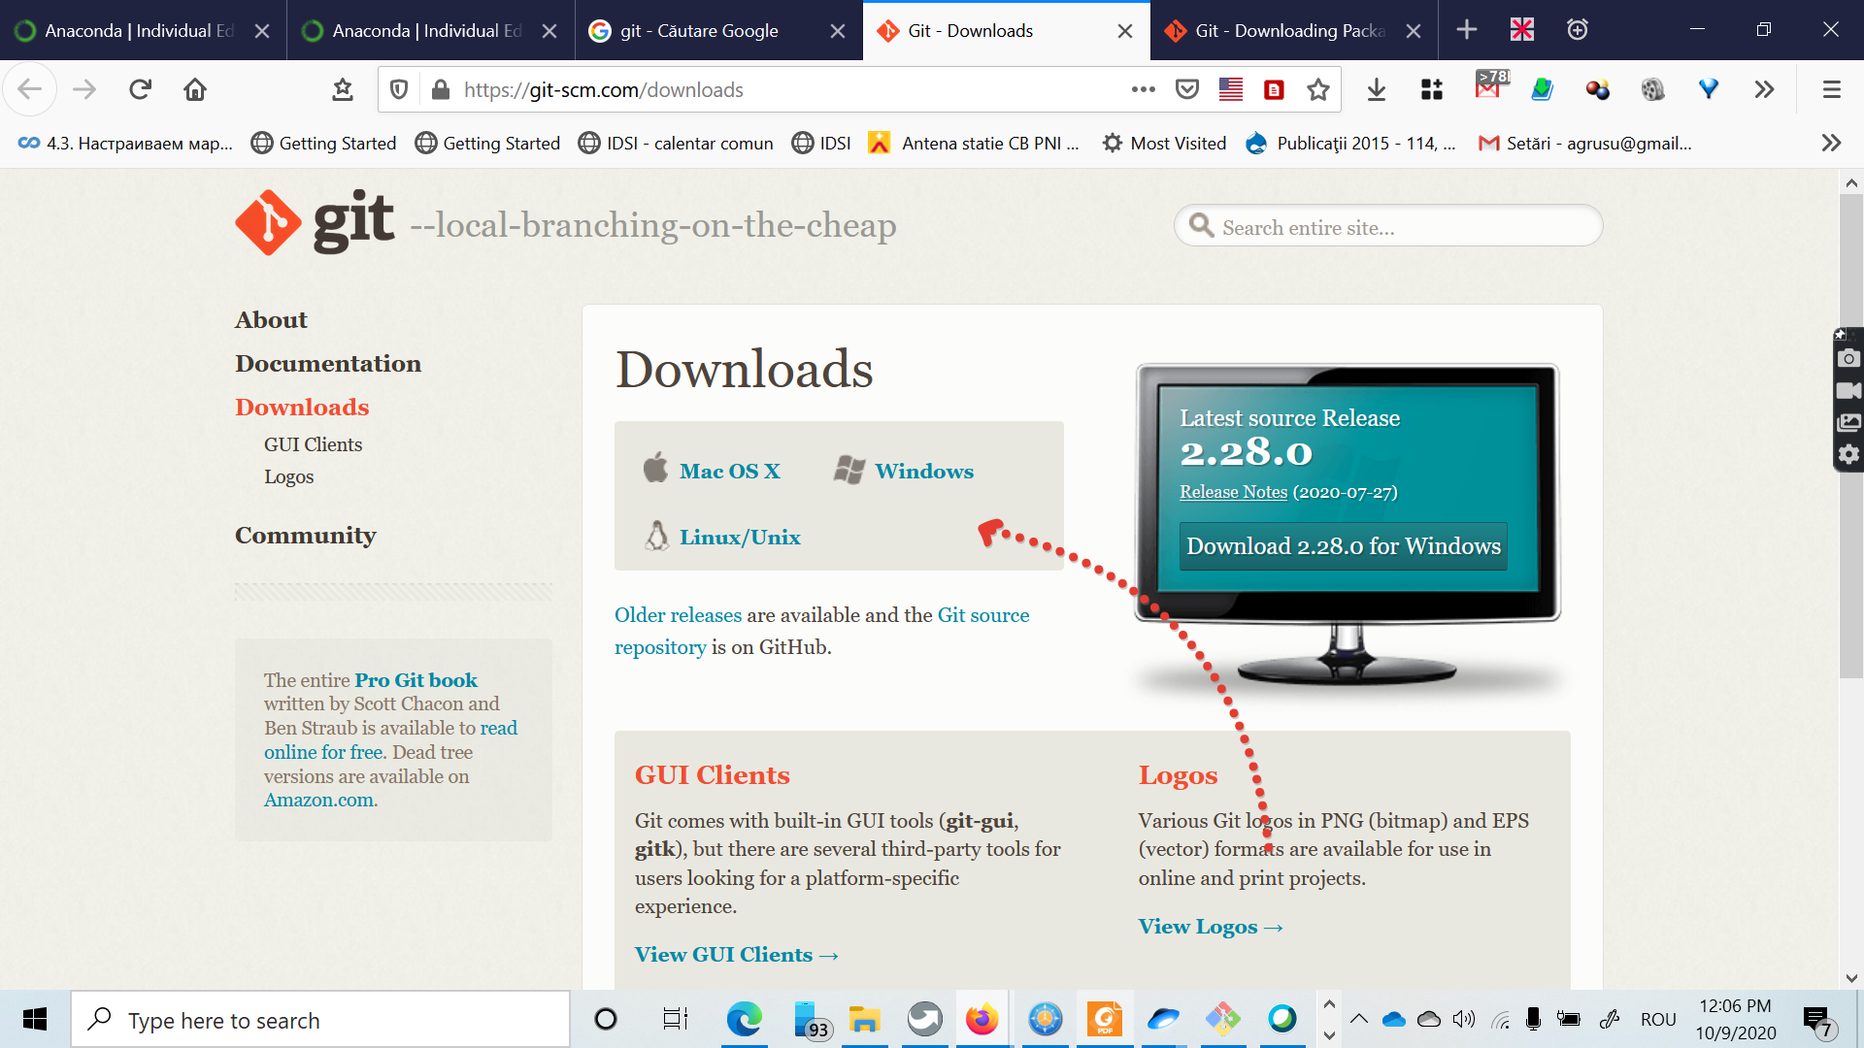

Alegem platforma (Mac, Linux, Windows – eu aleg Windows)…

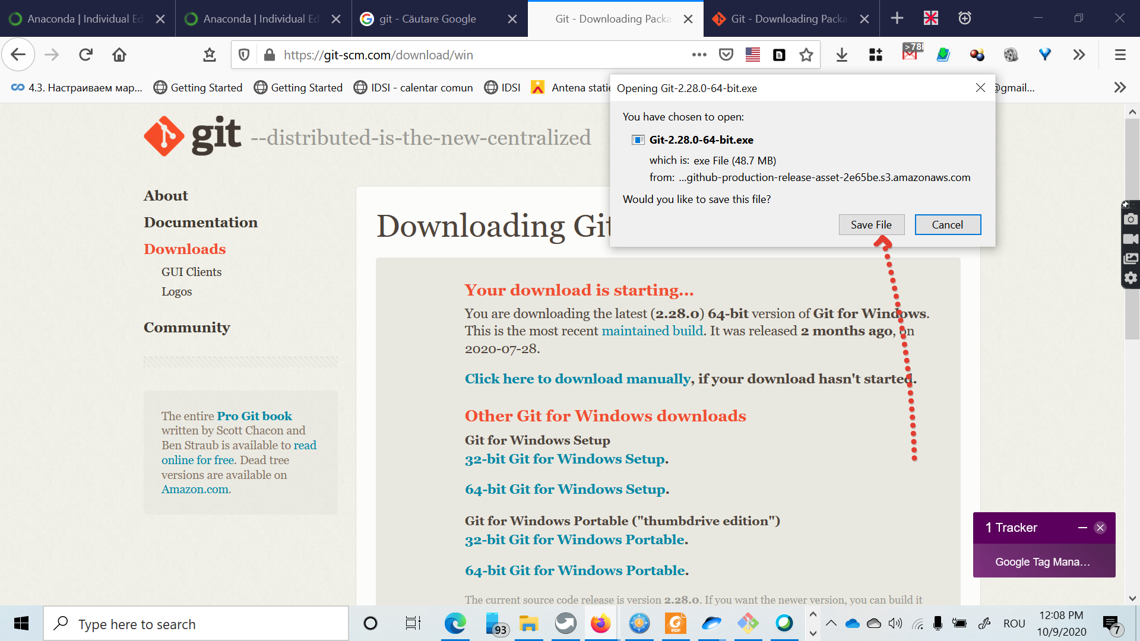

… și se v-a porni automat descărcarea fisierului necesar, rămâne să dăm click pe Save File, dar observăm că avem și alte alternative.

Apoi se efectuază instalarea…

## Deschiderea conturilor pe Github sau/și Bitbucket

Github și Bitbucket reprezintă unele dintre cele mai populare platforme pentru versionarea proiectelor (nu doar software) și care funcționează în tandem cu un client GIT înstalat la pasul anterior.

1. Github - <https://github.com/>

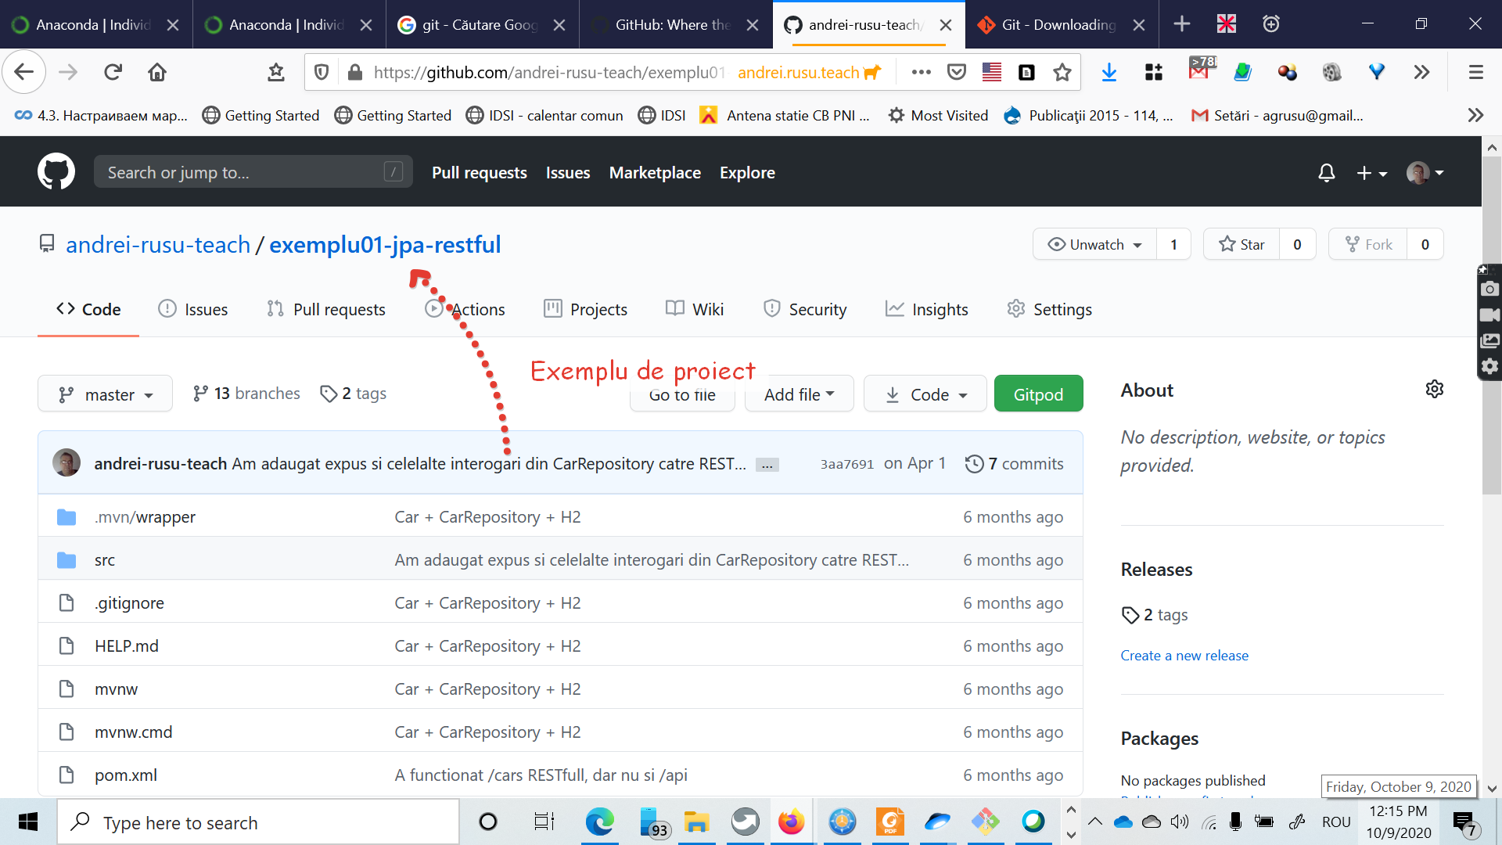

1. Bitbucket - <https://bitbucket.org/>

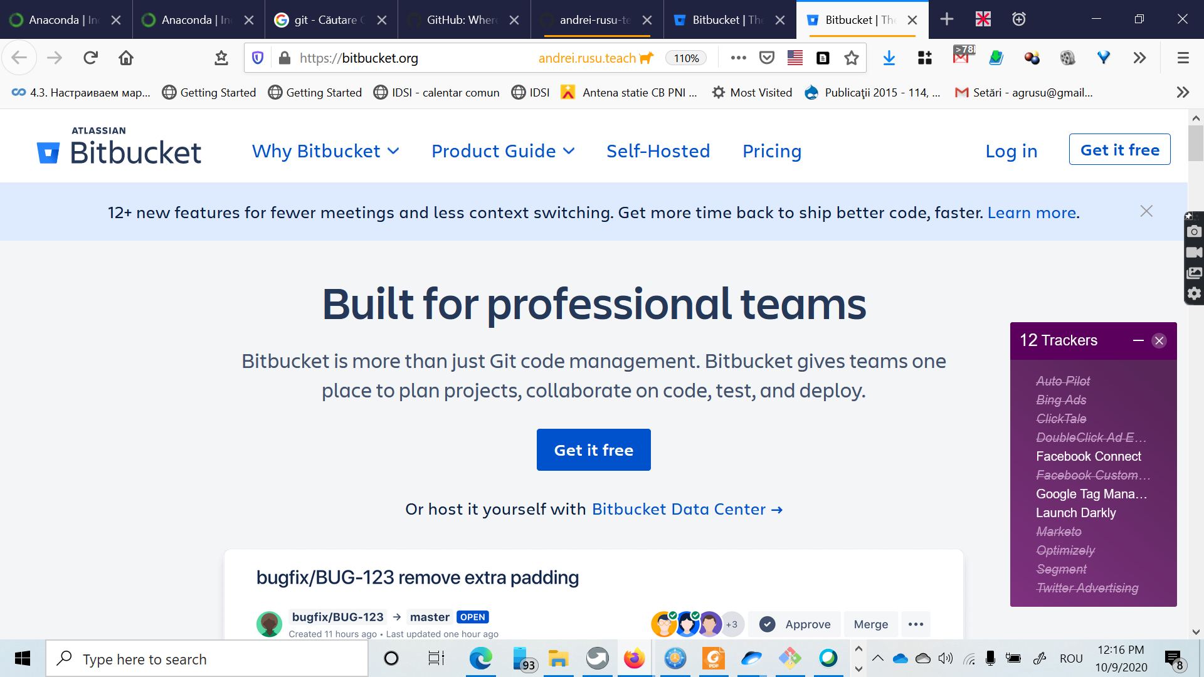

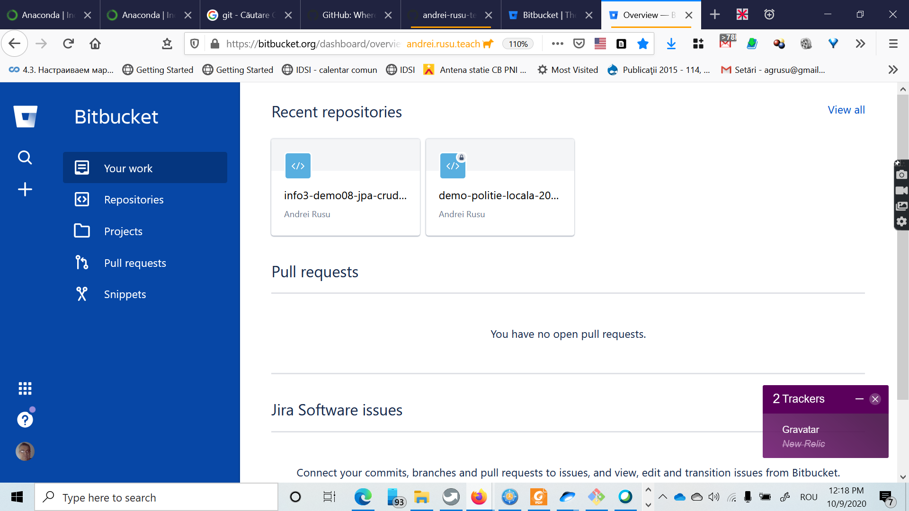

## Utilizarea GIT

Exersați utilizarea Git. Detalii aici (2 filmulețe relative scurte): <https://www.youtube.com/watch?v=R53q3yIoedU&list=PLtg0NVfBLubi7VhtHx1H9REMhHqa36MWO>

Succes!!!